

TAKTO TO VIDÍ SLABOZRACÍ

[https://www.sons.cz/storage_free/1077/logo_1077.gif](https://www.sons.cz/)

Tento časopis je neprodejný, slouží potřebám lidí se zrakovým postižením a jejich příznivců.

Ročník II

Číslo 11

Listopad 2018

**Adresa SONS Oblastní odbočka Chrudim:**

**Městský park 274, 537 01 Chrudim**

**1. patro, číslo dveří 23.**

**telefon: 777 498 714**

**e-mail:** [**chrudim-odbocka@sons.cz**](mailto:chrudim-odbocka@sons.cz)

**web:** [**https://www.sons.cz/chrudim**](https://www.sons.cz/chrudim)

**Kontaktní dny:**

**Pondělí od 9:00 - 12:00; 13:00 - 14:30hod**

**Pracovníci odbočky:**

**Jana Bubáková**

**Ing. Daniela Peřinová**

**Hana Pleskotová**

**Redakční rada časopisu Maják:**

**Hana Pleskotová**

**Ing. Milan Mlateček**

**Ing. Daniela Peřinová**

**Alena Nová**

**Redakční email:** [**casopis.majak@post.cz**](mailto:casopis.majak@post.cz)

**Případné dotazy a připomínky jsou vítány.**

Akce na listopad 2018 Chrudim a Pardubice

2. 11. pátek v 09:30 hod. vás zvu do naší kanceláře na společenské hry a ruční práce. Protože budou Dušičky, vyrobíme věnečky nebo ozdobné misky. Věnečky jsem koupila, kdo chce misku, tak si jí přinese spolu s větvičkami a zdobením a bude si moc udělat vše podle svých představ. Budeme také zdobit vánoční ozdoby.

8. 11. čtvrtek se sejdeme v 09:30 hod. na zpívání pro radost. Vezměte sebou texty a vítáni jsou samozřejmě i posluchači.

9. 11. pátek ve 13:00 hod. Restaurace Kateřina v Chrudimi. Přijďte ochutnat Svatomartinskou husu. Sejdeme se v 1. poschodí jako loni. Členové chrudimské odbočky mají husu zdarma a členové pardubické odbočky budou mít stokorunovou slevu. HLASTE SE DO 26. 10. 2018 na můj telefon 777 498 714.

13. 11. úterý OD 09 – 15 HOD. BUDE V KANCELÁŘI V CHRUDIMI DEN OTEVŘENÝCH DVEŘÍ. Všechny vás srdečně zvu.

15. 11. čtvrtek v 10:00 hod. proběhne v našich prostorách zvuková střelba. Přijďte se pobavit.

16. 11. pátek v 11:00 hod. se sejdou členové chrudimské Oblastní odbočky na OBLASTNÍM SHROMÁŽDĚNÍ. V restauraci chrudimského muzea v prvním patře. Pozvánky obdržíte poštou.

21. 11. středa ve 12:30 hod. se sejdou členové pardubické Oblastní odbočky na OBLASTNÍM SHROMÁŽDĚNÍ. V Kosatci v Pardubicích. Účast nutná, toto shromáždění bude volební. Všichni dostanete pozvánku poštou.

22. 11. čtvrtek ve 13:00 hod. Se sejdeme v K.K. opět si probereme otázky týkající se zdraví. Tentokrát o švestkách. A probereme další zajímavá témata, třeba o změnách našich generací.

29. 11. čtvrtek v 10. 30 hod. se sejdeme na bowlingu. A pak až v příštím roce.

Každé úterý se cvičí jóga. O změně telefonicky informuje Hana Pleskotová.

Jana Bubáková

*Pozvánka na cyklus setkání*

*Zdravý životní styl*

*aneb Jak si poradit v době jedové*

Tyfloservis, o.p.s., Milady Horákové 549/53, 500 06 Hradec Králové

každou třetí středu v měsíci od 10 do 15 hodin

max. 8 - 10 lidí se zrakovým postižením

svůj zájem o celý kurz nebo jednotlivá setkání dejte vědět na email: [h.kralove@tyfloservis.cz](mailto:h.kralove@tyfloservis.cz) nebo tel. 495 273 636

21. 11. 2018 – Zdravé mlsání (cukr, cukrátka, cukrovinky, jak to všechno nahradit něčím stejně chutným a více kvalitním, příprava

*Těšíme se na Vás!*

Kol. pracovnic Tyfloservisu

V měsíci listopadu oslaví narozeniny:

Petr Mašek

Jana Bubáková

Jitka Dluská

Zdenek Machač

Srdečně blahopřejeme a přejeme vše nejlepší!

Tajemství zdravého zraku pátá část

PRŮVODCE OČNÍMI PROBLÉMY

Americký optometrista Marc Grossman je přesvědčen, že většinu očních problémů lze pomocí tréninku očí, změny jídelníčku a prací na emocích a myšlenkových stereotypech když ne vyléčit, tak alespoň zmírnit či stabilizovat. Zde jsou jeho doporučení při konkrétních potížích.

KRÁTKOZRAKOST

O co jde: stav, kdy je oko schopné vidět na blízko, při pohledu do dálky se ale paprsky protínají před sítnicí a obraz je rozmazaný.  
Příčiny: přetěžování oka, stres, strach, dědičné faktory.  
Emoce a myšlenky: častěji postihuje introvertní osoby, je provázena stažením do sebe a strachem z budoucnosti. Pracujte na splnění svých snů, otevřete se, objevte svoji vnitřní sílu a aktivně

přetvářejte prostor okolo sebe.

Cvičení: alespoň 15 min denně provádějte oční cviky dle Batesovy metody, nezapomínejte ani na tělesný pohyb. Důležitá je relaxace.  
Strava: Jezte vyváženou stravu bohatou na živiny, velmi vhodné je bobulové ovoce, hlavně borůvky. Důležitý je hořčík, který podporuje relaxaci svalů. Z bylin zkuste klanoprašku či kustovnici.

DALEKOZRAKOST

O co jde: do dálky vidíme dobře, při pohledu na blízko se paprsky protínají za sítnicí (nedojde k dostatečnému zakřivení čočky) a obraz je rozmazaný.

Příčiny: ztráta elasticity tkání, působení volných radikálů, stres, negativní emoce, dědičnost. Nevyvážené osvětlení s převahou červené a žluté barvy.

Emoce a myšlenky: strach z přítomnosti a z pohledu do vlastního nitra, hněv, odtlačení prostoru i lidí od sebe, chtění vše bořit a být nezávislý. Učte se porozumění, zdroje radosti hledejte uvnitř sebe

a buďte v kontaktu s přítomností.

Cvičení: alespoň 15 min denně provádějte oční cviky dle Batesovy metody, nezapomínejte ani na tělesný pohyb (15-20 min 3x týdně).  
Strava: důležitý je vyvážený jídelníček bohatý na antioxidanty.

SYNDROM SUCHÝCH OČÍ

O co jde: suché, červené a pálící oči nejčastěji trápí osoby, které v zaměstnání musejí zaostřovat převážně nablízko, zvláště pak při

práci s počítačem.

Příčiny: zvýšená námaha očí, malá intenzita mrkání, působení volných radikálů a tabákového kouře, pobyt v klimatizované místnosti, dlouhodobé nošení kontaktních čoček či špatný stav jater. Nevyvážené osvětlení s převahou červené a žluté barvy, u starších svítidel mihání světla zářivek. Často se zhoršuje u žen v klimakteriu, kdy v slzách klesá obsah hormonu prolaktinu.  
Emoce a myšlenky: negativně působí zejména stres, který rovněž

ovlivňuje hladinu prolaktinu.

Cvičení: důležitý je zejména palming, který pomáhá očím relaxovat. Nezapomínejte na časté přestávky při práci a také na dostatečné mrkání. Prospívají i batesovy oční cviky, stejně jako aerobní pohyb.

Strava: omezte konzumaci červeného masa smažených pokrmů, alkoholu, sladkostí, umělých sladidel a chemických přísad, zařaďte co nejvíce zeleniny (hlavně listové), ryb či banánů. Důležité jsou vitaminy skupiny B vitamin C, draslík, hořčík a zinek. Z bylin pomáhá ginkgo biloba , žen-šen, borůvka, kustovnice, klanopraška, lékořice a světlík nebo doplňky s těchto bylin.

ZELENÝ ZÁKAL

O co jde: poškození optického nervu, většinou z důvodu vysokého nitroočního tlaku. Projevuje se bolestmi v očích a za nimi,

rozmazaným viděním a rudnutím bělma.

Příčiny: nadměrná produkce nitrooční tekutiny či její zhoršený odtok. Rizikovým faktorem je vysoký tlak, obezita a stres. Nevyvážené

osvětlení s převahou červené a žluté barvy.

Emoce a myšlenky: dusíte v sobě emoce, cítíte velký vnitřní tlak. Škodí i stres, frustrace a chybějící pocit bezpečí. Uvolněte se,  
buďte svobodní a nechte věci plynout.

Cvičení: vhodné jsou aerobní aktivity. Provádění očních cviků konzultujte s lékařem. Důležité je plnospektrální osvětlení!  
Strava: nezbytné jsou živiny, které pomáhají regulovat produkci nitrooční tekutiny a její odtok – vitaminy A, B, C, E, hořčík, nenasycené mastné kyseliny, sirné aminokyseliny a proteolytické enzymy (papain, bromelain, trypsin).

Vhodné jsou borůvky, česnek, cibule, listová zelenina, fazole, celer, řepa, oranžové a žluté, plody či rajčata, z bylin pak světlík, zázvor,

ginko či pampeliška.

ŠEDÝ ZÁKAL

O co jde: snížená průhlednost (zakalení) oční čočky způsobující

neostré vidění.

Příčiny: působení volných radikálů, toxinů (hlavně těžkých kovů), kouření (ztrojnásobuje riziko), změny související se věkem.  
Emoce a myšlenky: strach (z odpovědnosti, samoty, smrti apod.), neochota dívat se na vlastní život, stres. Přestaňte se uzavírat, zbavte se obav podívat se pravdivě na sebe a svůj život.  
Cvičení: jak aerobní pohyb, tak oční cviky pomáhají zlepšit krevní

zásobení očí.

Strava: omezte celkový příjem kalorií, konzumaci cukrů, mléčných výrobků a chemických aditiv. Jezte potraviny bohaté na antioxidanty - olivový olej, ovoce, zeleninu. Z bylin pomáhá borůvka, ginkgo,

žen-šen, klanopraška, kustovnice atd.

MAKULÁRNÍ DEGENERACE

O co jde: pozvolná degenerace buněk makuly (žluté skvrny). Projevuje se zhoršeným centrálním viděním, periferní vidění zůstává zachováno. Objevuje se ve vyšším věku, často končí až slepotou.

Příčiny: působení volných radikálů a další s věkem související změny. Riziko zvyšuje kouření (až 2,5x) a nadměrná expozice UV záření, více jsou ohroženy také osoby s šedým zákalem (až o 80%). Nevyvážené umělé osvětlení.

Emoce a myšlenky: ztráta centrálního tématu a smyslu života.

Cvičení: 20 minut aerobní aktivity a očních cviků alespoň 4x týdně.  
Strava: Jezte jídla bohatá na antioxidanty vitamin C, E, bioflavonoidy, lutein a zeaxanin), vitamin B2, B6, biotin, esenciální mastné kyseliny a aminokyseliny (cystein, glycin a kyselina glutamová - nutné pro syntézu hormonu glutathionu). Z bylin jsou vhodné borůvka, kustovnice, světlík, žen-šen, gingko, pampeliška, řepík.

Zdroj: [nastrojezdravi](http://www.nastrojezdravi.cz)

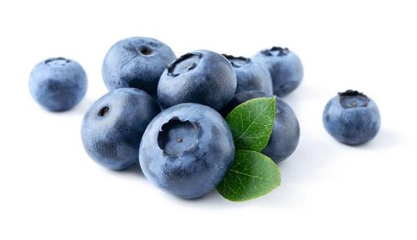

Mini seriál: Deset věcí, které dali Češi světu

Prof. RNDr. Antonín HOLÝ, DrSc., dr.hc.mult.

1.září 1936 – 16.července 2012

Organický chemik Antonín Holý byl jedním z nejúspěšnějších českých vědců současnosti. K jeho nejznámějším objevům patří jeho léky pro pacienty trpící nemocí AIDS nebo virovou hepatitidou typu B. Na ÚOCHB se zabývá chemií analogů složek nukleových kyselin, přednáší na univerzitách a vysokých školách a na řadě zahraničních pracovišť.

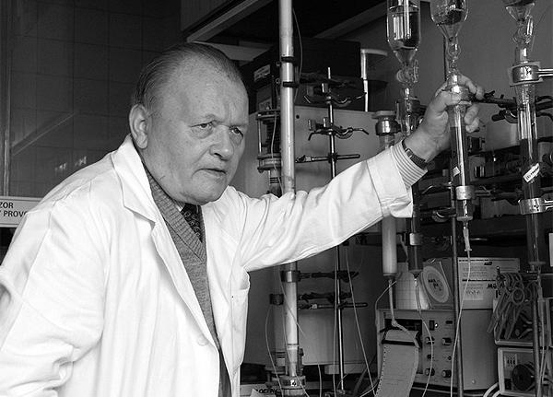Osm let strávil ve funkci ředitele ÚOCHB AVČR. Je držitelem 60 patentů a spoluautorem 600 vědeckých prací. Počet citací jeho publikací přesahuje 10000, což ho řadí k nejúspěšnějším světovým chemikům. Jeho práce byla m.j. oceněna čestnými doktoráty Univerzity v Manchesteru, Univerzity Palackého v Olomouci či VŠCHT, Descartovou cenou Evropské Unie za vědecký výzkum, členstvím v Učené společnosti ČR atd. atd.

Zdroj: uochb.cz

**Semily**

**Naší novou velmi krásnou tradicí, kterou si sami vytváříme a za několik let na ni budeme jistě rádi vzpomínat, se stává navštěvování přátel z organizace SONS v okolí. Ve čtvrtek 6. září jsme opět jeli za kolegy a přáteli do Semil, kteří nás svou návštěvou v Chrudimi poctili již v loňském roce. Abychom je potěšili návštěvou a prohlédli si další krásy tohoto kraje, neboť je zde stále co obdivovat a poznávat. Po příjezdu do Semil, kde jsme se všichni sešli, jsme pokračovali již společně autobusem k zámku Hrubá Skála. Zde jsme si prošli nádvoří a prohlédli si okolí a zámek. Odtud jsme se již „po svých“ vypravili na cestu skalami přes Myší díru až do Sedmihorek. Cestou jsme obdivovali okolí, čistou přírodu a zahlédli jsme i nedaleké Trosky.**

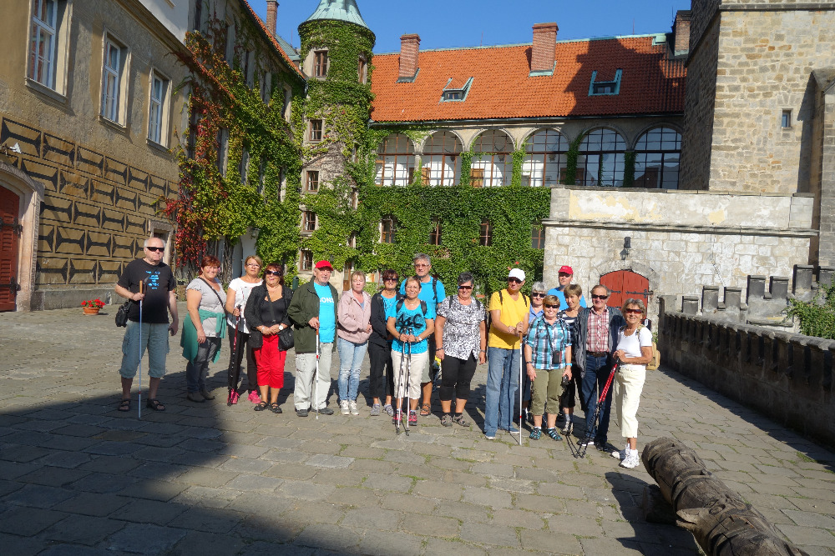

**Největší obdiv sklidil člen výpravy Vlastík, který měl velké odhodlání a bez problému tento několikakilometrový výlet zdolal. Po vyčerpávající cestě jsme se v Sedmihorkách posilnili obědem a poté si zahráli náš oblíbený bowling. Tímto naše návštěva přátel ze Semil skončila a každý z nás se vydal k domovu. Výlet se opravdu vydařil a nyní jsou na řadě naši milý semiláci.**

**Alena Nová**

**(Redakčně neupraveno)**

Věděli jste, že:

Madeira v láhvi

Na rozdíl od malebných, až geometricky uspořádaných proužků francouzských, německých či moravských vinic, jež se jako zkrabacený manšestr táhnou po kopcích, připomínají vinice na Madeiře huňatý svetr. Réva se nepěstuje v řádcích, ale plazí se po speciálních drátěných konstrukcích, na nichž vytváří jakousi souvislou střechu ve výšce asi dvou metrů nad zemí, pod níž visí a dozrávají hrozny. Již první portugalští osadníci začali na Madeiře spolu s cukrovou třtinou pěstovat i vinnou révu, dovezenou z Kréty. Než vinice založili, museli vypálit lesy. Popel ze spálených stromů smíchaný s úrodnou sopečnou půdou a mírné slunečné klima vytvořily pro pěstování vína ty nejlepší podmínky. Vulkanická půda bohatá na železo, minerály i organické látky dodává vínu výbornou chuť. Nejdříve pili víno ostrované, od poloviny 16. stol. se pro sudy "madeiry" pravidelně zastavovaly lodě na svých obchodních plavbách. Holandská Východoindická společnost nakládala na Madeiře velké sudy vína o objemu 423 l na své lodě plující do Indie. Víno díky vysokému obsahu vitamínů a minerálů totiž pomáhalo námořníkům předejít kurdějím. Na dlouhých cestách se ale kazilo, a tak ho vinaři konzervovali přidáním malého množství alkoholu připraveného z cukrové třtiny. Námořníci jednou zjistili, že jim víno, jež zbylo po návratu z daleké plavby, chutná mnohem víc než to, které původně naložili. Vysvětlili si to neustálým kymácením lodi a také vysokými teplotami, které díky sálajícímu slunci na sudy s vínem působily. Vinaři se této metody chytili, ale nechat zrát víno na lodích se ukázalo jako drahý špás, a tak hledali náhradní způsob. Víno začali skladovat na půdách, kde na ně pražilo slunce.

Skutečný rozvoj vinařství na Madeiře podnítili až Angličané. Roku 1665 vydal anglický král Karel II. nařízení, podle něhož směly dovážet zboží do amerických kolonií pouze lodě vypravené z anglických přístavů a Madeiry, což prospělo obchodu s madeirským vínem. Jeho zlatý věk přišel v 18. stol., kdy se také rozšířil moderní způsob fortifikace pomocí brandy. Víno získalo oblibu od Velké Británie a Ruska přes severní Afriku až po americké kolonie a Brazílii. Američané byli přímo vášnivými konzumenty madeirského vína a spotřebovávali skoro čtvrtinu ostrovní produkce. Víno sehrálo také roli v historii USA. Kolonisty rozhněvalo uvalení cel na dovoz mnoha druhů zboží do Ameriky, jež považovali za nespravedlivé. Jedním z protestujících byl John Hancock, jenž v roce 1768 nevyložil náklad 25 velkých sudů s madeirským vínem ze své lodi Liberty, kterou pak obsadili celníci a on sám byl obviněn z pašování. Obsazení Liberty vyvolalo nepokoje mezi obyvateli Bostonu a stalo se jednou z událostí na cestě k nezávislosti. "Madeira" byla mimochodem oblíbeným pitím Thomase Jeffersona, George Washingtona i Benjamina Franklina a američtí politici si s ní údajně připíjeli při vyhlášení Deklarace nezávislosti.

Polovina 19. stol. znamenala konec prosperity. V roce 1851 napadly révu plísně, jež dramaticky omezily výrobu v následujících třech letech. A sotva se vinice vzpamatovaly, následovala epidemie révokazu, jež dorazila na Madeiru z Evropy. Z mnoha vinic se staly třtinové plantáže. Obchod ožil na začátku 20. stol., než ho opět utlumily události na dvou největších trzích, a to ruská revoluce a americká prohibice.

Postupy zpracování vína se po staletí příliš nezměnily. Madeira je jedinečná způsobem zrání estufagem, jenž v podstatě simuluje dlouhou přepravu v lodním podpalubí pod horkým sluncem. Vinaři používají tři hlavní metody. Levnější víno obvykle zraje v nerezových nádržích nebo betonových tancích obtočených trubkami, v nichž cirkuluje horká voda, která zahřívá vylisovanou šťávu na 55 °C minimálně 90 dní. Druhou možností je skladování velkých dřevěných sudů ve speciálních halách, do nichž se pouští horká pára jako v sauně. Víno je v tomto případě vystaveno teplu jemnějším způsobem po dobu 6 měsíců až jednoho roku. Nejkvalitnější víno zraje v sudech vystavených slunci, které je občas nutné překulit, aby se jejich obsah promíchával. Sudy se neplní až po okraj, aby víno mohlo oxidovat, což mu také prospívá. Teprve pak se přidává brandy. O kvalitě vína rozhoduje také poměr různých odrůd, jejich stáří, způsob a doba skladování. Ta nejlepší vína zrají až 20 let v dřevěných sudech a dva roky v lahvích.

Madeirské víno existuje ve čtyřech základních druzích: Sercial je suché víno nažloutlé barvy, mírně vychlazené se doporučuje jako aperitiv, k polévce nebo k rybě. Polosuché Verdelho je sladší, zlatohnědé barvy, výtečně se hodí k madeirskému dortu. Jako náhrada za portské poslouží Boal, tmavě zlatá tělnatá polosladká madeira ořechové chuti, jež vynikne u sýrů a dezertů. Nejslavnější z madeirských vín je Malmsey (Malvoisie), tmavé tělnaté víno, jež se podává jako digestiv. Značka Rainwater se vyrábí z odrůdy Tinta Negra Mole většinou na export do USA. Podobá se vínu Verdelho a pije se jako aperitiv. Jméno zřejmě pochází z toho, že réva roste na strmých srázech, které nelze zavlažovat, a tak její přežití závisí na místních deštích.

Ještě donedávna byla za nejstarší dochovanou láhev považována madeira z roku 1772. Loni byla ale objevena v Londýně láhev pocházející ze 17. stol. Podle odborníků bylo víno ještě pitné, obsahovalo ale už jen málo alkoholu i cukru. To jen potvrzuje, že díky způsobu výroby má madeirské víno téměř neomezenou trvanlivost. Láhev madeiry lze uchovávat otevřenou i několik měsíců a její chuť se vůbec nezmění.

Jaroslav Skalický

Cestování letem světem poslepu

Není poušť jako poušť. Na Ukrajině mají jednu falešnou

Vypadá jako poušť, ale není to poušť. Oblast na jihu Ukrajiny je i přesto evropským unikátem — jde o největší zónu takzvaných vátých písků, tedy zvětralých mořských usazenin nebo naplavenin z vodních toků. Pustina vzniklá na kdysi zelených pláních dnes funguje jako dobrý turistický magnet, píše agentura AP.

Ještě před několika stoletími tu pasáčci hnali ovce. Těch bylo ale tolik, že postupem času všechnu trávu vypásly a zahubily. Kořeny zadržující písčitou půdu pod povrchem byly najednou pryč, a tak se mohla začít oblast proměňovat. Váté písky se navíc kumulují i na místech, kde se mění síla větru. Z kdysi zelených luk se tak stala „poušť“ známá jako Olešské písky. Nachází se asi 30 kilometrů od pobřeží Černého moře v Chersonské oblasti. „Naše poušť patří k největším písečným lokalitám v Evropě. A najdete toho u nás víc než na opravdových pouštích – jsou tu drobné rostliny, stromky, keře. Žije tu i dost zvířat včetně vlků a zajíců, nebo dokonce ryb v jezírkách. To nás odlišuje, není tu jen písek a duny,“ tvrdí dozorkyně parku Jana Demydovová. Podle průvodce Olexandera Khybenka si mnoho lidí myslí, že podobná krajina je k nalezení jen v takových zemích, jako jsou třeba Turecko nebo Egypt. „Ano, tento přírodní fenomén je pro Ukrajinu neobvyklý, ale nemění to nic na tom, že je moc krásný. A roste nám tu čím dál víc rostlin,“ pochvaluje si Khybenko. Teploty šplhají vysoko V Olešských píscích najdou návštěvníci duny, z nichž některé jsou i 20 metrů vysoké. Bývá tu také pořádné vedro, v létě teplota vzduchu dosahuje i 45 stupňů a povrch bývá rozpálen až na 75 stupňů Celsia. Vhodnější pro návštěvu jsou proto například rána nebo období mimo hlavní sezónu. „Je to neskutečná nádhera. Netušil jsem, že na Ukrajině, která je známá svou černozemí, máme tak velkou písečnou plochu. A ten lesní porost na obzoru dodává místu zvláštní kouzlo,“ uvedl turista Mykola Fisajuk. Olešské písky byly ustanoveny národním parkem v roce 2010 a v letošním roce ho prozatím navštívilo 2600 turistů v rámci organizovaných prohlídek. Čísla jsou ovšem nekompletní, protože v oblasti je spousta míst, na která se mohou lidé vydat sami.

Zdroj: novinky.cz

Rady a nápady

Nohy nahoru

Najděte si 15 minut denně a dejte si nohy do této polohy. Vaše tělo Vám za to poděkuje a budete se cítit jako vyměnění! Možná by vás nikdy ani nenapadlo, jak obrovské výhody dokáže mít tato jednoduchá statická poloha na vaše zdraví a aktuální stav. Najděte si každý den po práci – například v obýváku u televize – čas na tuto jednoduchou pozici. Kromě toho, že ulevíte svému srdci a oběhové soustavě, jde o nejsilnější zbraň proti křečovým žilám. A to ani zdaleka není vše! Co se stane s vaším tělem, když si dáte nohy podél stěny: Úleva pro srdce a okamžité zlepšení krevního oběhu. Lepší trávení: tato poloha dokáže zlepšit proces trávení, odstranit křeče a zbavit se pocitu plnosti. Tato poloha stimuluje činnost střev a pomáhá tělu lépe absorbovat živiny. Okamžitá pomoc pro bolavé nohy, prevence otoku nohou. Stimuluje se činnost štítné žlázy a dalších endokrinních žláz Nejlepší a zároveň nejjednodušší zbraň proti křečovým žilám. Zlepšuje se žilní odtok, otoky nohou a pocit únavy zmizí. Kromě toho zmírňuje potíže o těch, kteří již mají nemocné žíly. Prospívá nervovému systému a správnou oxygenaci mozku. Tato poloha zlepšuje paměť, protože se při tom prokrvuje mozek. Bude se vám lépe spát. V této poloze z vás opadne všechno napětí, uklidníte se a bude se vám spát mnohem lépe. Zabiják stresu a napětí. Pokud jste podráždění, naštvaní, nebo ve stresu zkuste jako terapii tuto polohu. Po 15-ti minutách se budete na svět dívat jinak, s klidnou myslí, bez stresu a nervozity. Této změny si hned všimne i vaše okolí. Mnozí lidé popisují, že po 15-ti minutách jsou jako znovuzrození. Základem je pohodlné oblečení a dostatek prostoru. Nejlepší bude, když si nohy opřete o zeď a uvolníte ramena. Postačí vám i 15 minut, během kterých neděláte absolutně nic, jen ležíte se zvednutýma a nataženýma nohama. Výsledkem bude výrazné eliminování několika problémům, které trápí snad každého z nás. Po příchodu z práce vám proto pomůže zrelaxovat doslova nicnedělání s nohama nahoru! Výborným tipem je spojit tuto polohu s jednoduchým procvičením očí, které zároveň působí uvolňující a relaxačně. Zavřete oči a zkuste 30 sekund otáčet ve směru hodinových ručiček a potom proti směru hodinových ručiček. Pokud si v této poloze podložíte i pánev, můžete rychle uvolnit napětí v oblasti pánve a dolní páteře. Také je to skvělý způsob, jak uvolnit bolestivý sedací nerv.

Zdroj: prirodajelek.cz

Recept na pečení 

Mandlová bábovka

5 vajec

140 g moučkového cukru

140 g másla

kůra z poloviny citronu

1 balíček vanilkového cukru

50 g hořké čokolády

50 g sušených meruněk

50 g nastrouhaných mandlí

50 g mandlových lupínků

280 g hladké mouky

1 balíček kypřícího prášku do pečiva

125 ml mléka

tuk a polohrubá mouka na formu

moučkový cukr na posypání

Bílky vyšleháme s polovinou cukru na pevný sníh. Žloutky vyšleháme společně s nakrájeným máslem, nastrouhanou citronovou kůrou, zbylým moučkovým a vanilkovým cukrem do pěny. Čokoládu a sušené meruňky nakrájíme na malé kousky a vmícháme je do žloutkové pěny. Přidáme nastrouhané mandle a polovinu plátkových mandlí. Potom vmícháme prosátou mouku s kypřícím práškem, mléko a nakonec bílkový sníh. Formu na bábovku vymažeme tukem a vysypeme moukou. Na dno formy nasypeme zbylé mandlové lupínky a zalijeme je připraveným těstem. Povrch uhladíme. Pečeme v předehřáté troubě při 150 °C asi 50 minut. Po upečení necháme krátce vychladnout ve formě, pak vyklopíme a pocukrujeme.

Listopadová pranostika

Teplý říjen - studený listopad.

Něco pro zasmání 

Dva duchové najdou u hřbitova motorku a chtějí si zajezdit. Jeden si sedne na nosič, ale druhý kamsi odběhne. Za chvíli se vrátí a vleče na zádech dva náhrobní kameny. Udýchaně praví:

"Přece nemůžeme jezdit bez papírů!"

Stěžuje si na hřbitově jeden duch svým kolegům při kartách:

"Už mi ti spiritisté lezou krkem. Zrovna, když jsme v nejlepším, začnou někoho z nás vyvolávat!"

A závěrem jeden citát

„Kniha je základem poznání, učitelem věků, vládcem království ducha.“   
 Seneca římský filozof